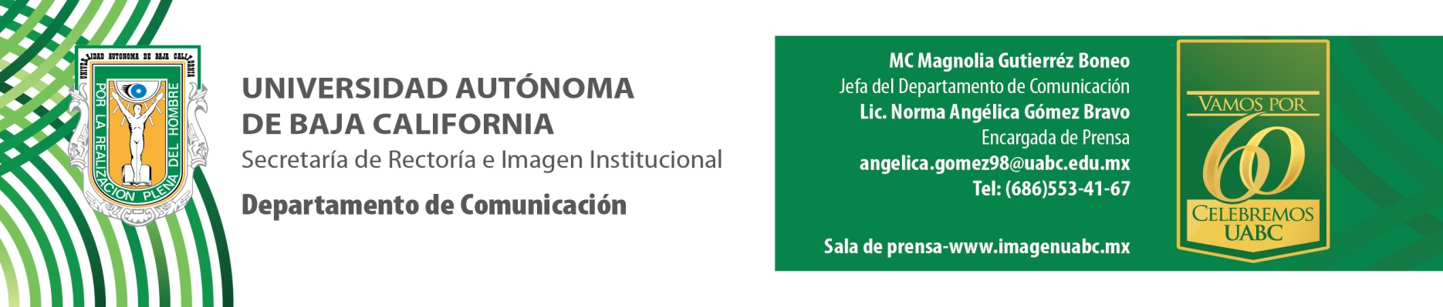
BOLETÍN 006/2016-2

Impacto de grupos sociales para la
oficialización de Baja California como estado

- A través de investigación realizada en el Instituto de Investigaciones Históricas.

Tijuana, B.C., miércoles 13 de julio de 2016.- Para detectar y estudiar a las asociaciones que se organizaron entre los años cuarenta y cincuenta del siglo XX para dar paso a la conformación de Baja California como estado federal, en el Instituto de Investigaciones Históricas de la Universidad Autónoma de Baja California (UABC) del Campus Tijuana se realiza una investigación coordinada por la doctora Diana Lizbeth Méndez Medina, investigadora en dicha unidad académica.

Se intitula “Análisis en las actividades políticas de grupos sociales establecidos en Baja California y su relevancia en el proceso del cambio de territorio a estado-federal (década 1930-1950)”, y con ella se busca documentar y darles rostro a los pobladores que determinaron el nacimiento del estado 29.

Señaló la investigadora que en Baja California la migración tiene un alto impacto, lo que provoca que muchos de sus ciudadanos no sean nativos y no tengan conocimiento histórico de la entidad, por lo que a través de este proyecto también desean acercarlos a este.

“Sentimos que la historia es ajena a nosotros, que es algo que está en los libros que leemos y que, si algún día pasó, no es algo que nos competa. Entonces, con esta investigación tratamos de hacer partícipes a los bajacalifornianos con su historia” comentó la doctora Méndez Medina.

El proyecto surgió porque la investigadora, procedente de la Ciudad de México, quiso conocer más sobre la constitución de Baja California como entidad y se percató que no se han realizado muchos estudios al respecto.

“No existen investigaciones que reflejen la transformación de territorio a estado, que digan qué pasó, quiénes participaron y el papel de la población en este proceso, por lo que empecé a indagar más y comencé a desarrollar la investigación junto con dos alumnas de licenciatura, Vanessa Portillo y Monserrat Espíndola, que están realizando su tesis sobre el tema”.

La investigación, que inició a principios de este año, se encuentra en su primera etapa que consiste en revisar historiografía y literatura referente al tema, explorar fuentes primarias de investigación en archivos históricos y prensa, así como recuperar imágenes fotográficas de esa época, para posteriormente sistematizar la información.

Mencionó que aunque aún están revisando el arte, se han encontrado con algunas asociaciones que se conformaron a mediados del siglo pasado principalmente en Tijuana y Mexicali, con la finalidad de solicitar mejores condiciones de vida, servicios educativos, urbanización, entre otros servicios, además de la conformación de una entidad federativa.

Entre sus metas están publicar un artículo en una revista académica sobre el resultado de la investigación que se espera esté listo en un año, así como recopilar la mayor cantidad de imágenes posibles para montar una exposición itinerante con la descripción de los grupos sociales y su influencia en el surgimiento de Baja California.

“Pretendemos acercar a la gente hacia el conocimiento histórico, este es un compromiso que tenemos nosotros como investigadores, de transmitir y hacer asequible dicho conocimiento al resto de la población y que no solo se quede en el nivel de los historiadores”, expresó la doctora Méndez Medina.

